**INNOVANDO EN NUEVAS METODOLOGÍAS PARA LA ENSEÑANZA DE LA FÍSICA EN ESTUDIANTES UNIVERSITARIOS III: “APRENDIZAJE BASADO EN LA RESOLUCIÓN Y EXPLICACIÓN DE PROBLEMAS (ABREP)”**

*Álvaro Jiménez Figueroa, Universidad Católica de Temuco, ajimenez@uct.cl*

**Línea Temática 3**: Prácticas curriculares para la reducción del abandono.

**Resumen:**

Desde el año 2018, en vista de la alta reprobación histórica en los cursos de física para la facultad de ingeniería en la Universidad Católica de Temuco (UCT), la Dirección de Acompañamiento Académico y Socioemocional (DAAS), se ha articulado con el Departamento de Ciencias Matemáticas y Físicas (DCMyF), con la finalidad de implementar estrategias que permitan el logro de aprendizajes significativos y desarrollo de competencias en los estudiantes. Esto, además, contribuye a la disminución del abandono, la deserción, y al fortalecimiento de habilidades que permiten enfrentar los cursos posteriores. Previo a la pandemia del COVID-19, se había logrado ejecutar un sistema de talleres, tutorías pares y consultorías, que estuvieron ligadas a una videoevaluación en la cual los estudiantes debían lograr la creación, desarrollo y explicación de diversos problemas, siendo evaluados de forma sumativa, pero también y más importante, formativa. Todo esto, en torno al canal de youtube, “Cuaderno de Física”, que tenía como meta, poder publicar los vídeos de los estudiantes que hubiesen obtenido calificaciones destacadas.

En el año 2020, el confinamiento producido por el COVID-19 obligó a realizar adecuaciones en la estrategia. Durante el periodo 2020-2021, la duración de los talleres y tutorías disminuyó a la mitad, dado que eran online, por esta razón se creó un perfil de instagram en el que sumado al canal de youtube existente, se compartieron con los estudiantes cápsulas de ejercicios resueltos, además se habilitó un número teléfonico que funcionó a través de mensajería “Whatsapp” y se implementó la consultoría online, cuyo objetivo era resolver dudas específicas.

En lo que respecta a los talleres y tutorías, estas instancias fueron grabadas y alojadas en un portafolio digital que fué compartido con los estudiantes. Se continuó con la estrategia de la videoevaluación, acompañada de una retroalimentación constante, y se logró establecer los parámetros de lo que fue un periodo de transición.

El año 2022, se retomaron las acciones presenciales y los estudiantes volvieron al ritmo habitual de clases y evaluaciones, por consiguiente todo volvió a la normalidad, pero adicionalmente los canales digitales se mantuvieron, no obstante, los conocimientos previos de los estudiantes no eran los necesarios para enfrentar los desafíos académicos actuales. Lo anterior se evidencia con los resultados de aprobación del primer semestre del año 2022, donde se alcanzaron tasas de reprobación históricas lo que provocó que el equipo se replanteará una serie de factores para enfrentar el segundo semestre. Estos factores son; Primero: el cambio de la modalidad tele-educación a presencialidad; segundo: la consideración de los conocimientos previos; y finalmente, el desarrollo del pensamiento crítico.

Ante este panorama, y a raíz de un nuevo piloto implementado para el curso de física en la carrera de Ingeniería Civil Informática, se tomaron decisiones importantes con respecto a las acciones. En primer lugar, los talleres académicos fueron reemplazados por tutorías académicas, que son una vez por semana, en sesiones de dos horas, en segundo lugar la videoevaluación continua, pero ya no se lleva a cabo de manera libre, pues en esta oportunidad el profesional de acompañamiento es quien asigna los ejercicios a los grupos, los cuales deben ser entregados con anterioridad a la evaluación.

Esto, además permite una instancia de estudio y preparación antes de llevar a cabo la prueba, lo que facilita la motivación hacia la investigación y el pensamiento crítico y reflexivo. Por lo tanto, considerando las evidencias, todos los ajustes presentados se conciben evaluativamente como un proceso conducido y no como un producto por evaluación. Bajo estas cualidades, las modificaciones, se esbozan mediante la presentación del modelo: Aprendizaje basado en la explicación y resolución de problemas (ABREP).

**Descriptores o Palabras Clave:** Retención, Física para ingenierías, Tutorías académicas, Evaluación, Acompañamiento académico.

**Introducción:**

El año 2020 el país de Chile fue confinado producto de la pandemia del COVID-19, por lo que los docentes debieron adaptarse a la tele-educación a través de diversas estrategias; sincrónicas y asincrónicas, no obstante, esta modalidad trajo consigo muchos desafíos y dejó a la vista las grandes falencias que posee la educación chilena, entre otras cosas, el trabajo autónomo por parte de los estudiantes.

Durante los años 2020 y 2021, las instituciones de educación superior de nuestro país optaron por la tele-educación, a su vez, la misma decisión tomaron las instituciones de educación primaria y secundaria, por lo que la naturaleza de ingreso de estudiantes a la universidad fue bastante diversa, aún entendiendo, que en sí misma la transición a la Universidad es un proceso complejo, multifactorial, que requiere del estudiante, significativos y múltiples cambios, adaptaciones, comprendiendo un periodo aproximado de dos años (Aguilar 2007). Nos encontramos entonces con estudiantes que realizaron sus dos últimos años de educación secundaria de manera presencial y su primer año de universidad online, otro grupo que realizó el último año de educación secundaria y el primer año de universidad online y también los estudiantes que realizaron sus dos últimos años de educación secundaria online y volvieron a la presencialidad el primer semestre del año 2022 con el ingreso a la educación superior.

Para las carreras de ingeniería, en más, el trabajo que respecta a la DAAS en articulación con el DCMyF de la UCT, significó un desafío mayor, ya que además de tener que implementar nuevas estrategias, se tuvieron que realizar lecturas exhaustivas de cómo abordar los cursos de primer año con la finalidad de que los estudiantes lograran aprendizajes significativos. En todos los casos del ingreso de los estudiantes descrito anteriormente, constituyó un gran desafío el poder generar acciones para que aquellos que rindieron los cursos de física pudiesen lograr los aprendizajes necesarios para su preparación académica conforme a los cursos que por malla curricular se encuentran en semestres posteriores (Física II, termodinámica, resistencia de materiales, etc).

**Historia del acompañamiento académico en física para la facultad de ingeniería de la UCT:**

Dentro de las aristas del acompañamiento académico, se comenzó con la articulación durante el año 2017 a través de tutorías pares y talleres académicos, sin embargo, fue entre los años 2018 y el 2019 en donde estas estrategias fueron realmente consolidadas, esto se puede evidenciar en los trabajos publicados en los congresos CLABES XIII y IX (Panamá y Colombia), que se titulan “Innovando en nuevas metodologías para la enseñanza de la física I y II”, respectivamente.

Considerando los distintos factores de riesgo de reprobación; como el perfil de ingreso diverso, las concepciones previas iniciales de los estudiantes y las falencias en las herramientas de base (principalmente matemáticas) durante estos años (2018 y 2019) se trabajó en paralelo al curso de cátedra en sesiones de talleres académicos que se realizaban semanas antes de cada evaluación en dos modalidades, la clase de ejercicios (realizada por el profesor) y la práctica guiada (instancia en donde el estudiante podía practicar y poner a prueba sus conocimientos), todo esto estaba ligado a una videoevaluación en la cual el estudiante debía inventar un ejercicio, resolverlo y explicarlo, lo que tributaba a un 20% de la nota final del curso, además de tutorías pares para el caso en que los estudiantes lo necesitasen. En este periodo la duración de los talleres y las tutorías pares era de dos horas y el vídeo debía ser entregado un día antes de cada evaluación.

**Tabla 1**

*Resumen de la aplicación de la estrategia, desde 2018 hasta el primer semestre del año 2022*

|  |  |
| --- | --- |
| TALLERES | |
| Periodicidad | Una semana antes de cada evaluación |
| Modalidades | Talleres (clases de ejercicios, prácticas guíadas)  Cápsulas de ejercicios resueltos |
| Horarios | Por confirmar, luego de evaluar disponibilidad horaria |
| Salas | Se confirman una semana antes de cada taller |

|  |  |
| --- | --- |
| VIDEO-EVALUACIÓN | |
| Periodicidad | 1 vídeo por evaluación de cátedra |
| Naturaleza | Ejercicio creado, tomando como referencia los vídeos que compartió el profesor en cápsulas y talleres |
| Día y hora de entrega | Un día antes de la evaluación hasta las 23:59 horas |
| Duración | 5 - 10 minutos |
| Forma de evaluar | Rúbrica de vídeo |

Cuadro resumen de la aplicación del acompañamiento académico con las adecuaciones realizadas al primer semestre del año 2022.

(Fuente: elaboración propia)

**Adecuaciones en el confinamiento y regreso a la presencialidad:**

El confinamiento llevó a tomar decisiones y nuevas estrategias tanto para el acompañamiento académico como para las clases de cátedra, en particular los horarios de acompañamiento y clases fueron reducidos por la alta exposición a las pantallas por parte de los estudiantes. Se continuó con la video evaluación pero ahora a su vez, y además de los talleres y las tutorías pares (que redujeron su tiempo a la mitad) se abrieron por primera vez para los estudiantes, de manera optativa, tutorías académicas, que básicamente eran lo mismo que las tutorías pares pero ahora el rol de tutor lo tenía el profesional del área de física, esto último llevó a tomar conciencia sobre la importancia que conlleva establecer un vínculo con los estudiantes, el refuerzo positivo y además la constancia y el gran poder de las actividades sostenidas en el tiempo, se cree que lo anteriormente descrito, puede entonces fortalecer el rendimiento, el sentido de la autoeficacia, satisfacción y autoestima, factores que disminuyen la probabilidad de abandono académico (Aedo, 2017).

El primer semestre del año 2022 el contexto educativo nacional volvió a las actividades presenciales con las medidas sanitarias correspondientes, por lo que se decidió volver a la aplicación de talleres y tutorías pares, continuando con la video evaluación, no obstante los resultados que se obtuvieron por parte de los estudiantes fueron altamente negativos, teniendo por primera vez en muchos años, la mayor tasa de reprobación para la asignatura de Física I en la facultad de ingeniería, paralelo a eso, se gestó el piloto de un nuevo modelo en el curso de física para ingeniería civil informática, que es la única carrera que tiene esta asignatura de manera diferenciada y distinta a las demás carreras de la facultad. El modelo implementado para la carrera de ingeniería civil informática tenía adecuaciones conforme a lo que ya se estaba aplicando en el plan común; siendo la principal el que los estudiantes ya no tenían la posibilidad de crear su problema para la videoevaluación sino que este era asignado por el profesional de acompañamiento y además la entrega se cambió para una semana antes de la prueba y no el día antes de esta, aquí fué donde se obtuvieron mejores resultados.

**Figura 1**

*Resumen de calificaciones finales FIS1102 (ICI) v/s FIS1141 (Plan común de ingeniería)*

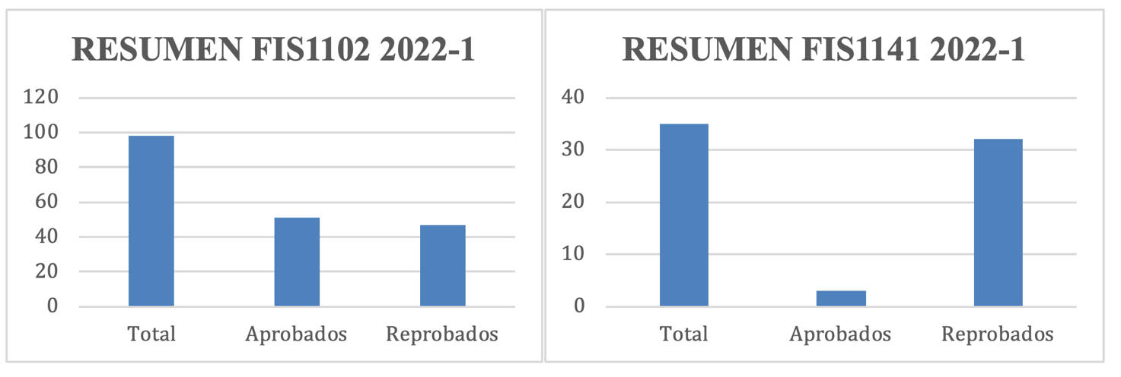

Gráfica comparativa de la cantidad de aprobados y reprobados para los cursos de física en ingeniería civil informática v/s física I en el plan común de ingeniería civil (Fuente: elaboración propia)

**Discusión y adecuaciones finales:**

Finalmente y a raíz del piloto implementado en el curso de física para ingeniería civil informática (ICI) se pensó en comenzar a hacer los esbozos de un nuevo modelo de enseñanza/aprendizaje, que estuviese basado en la resolución, investigación y explicación de problemas. De este modo, y relacionado a la realidad de nuestros estudiantes, post-confinamiento, el segundo semestre del año 2022 se tomó la decisión de realizar serías adecuaciones en las estrategias anteriormente descritas, entendiendo, que la naturaleza de los estudiantes que rinden los cursos es aún más diversa conforme a la línea de tiempo en que tuvieron tele-educación, además, se comprende que la evaluación logra entender mejor la complejidad de los procesos internos que involucran a los estudiantes y que además las actividades basadas en competencias que se asocian a la exploración e investigación logran un mayor desarrollo autónomo del mismo.

**Aprendizaje basado en la resolución y explicación de problemas (ABREP):**

Con las adecuaciones realizadas, post-confinamiento, se busca constituir a las estrategias implementadas como un modelo de enseñanza/aprendizaje, el cual lleva por nombre “Aprendizaje basado en la resolución y explicación de problemas (ABREP)”, este tiene como finalidad fomentar la capacidad resolutiva, investigativa y explicativa del estudiante, con foco en competencias académicas específicas, pero además en competencias transversales como la comprensión lectora, la expresión de ideas y la capacidad de desenvolverse en un contexto académico, además, y como fin último, el ABREP entiende que un factor muy importante y que diferencia a un profesor de excelencia es el promover el refuerzo positivo y la retroalimentación constructiva y a tiempo, tanto de forma grupal como individualizada, tanto para las actividades de aprendizaje como para las de evaluación (Alweshahi et al., 2007; Basow et al., 2006; Duvivier et al., 2009; Hativa et al., 2001; Parpala et al., 2011; Vajoczki et al., 2011).

Este modelo se enmarca entonces, en una estrategia que tiene una serie de pasos que deben ser respetados al momento de implementarlo y que debe tener en consideración que el manejo del tiempo conforme avanza la cátedra y las prácticas de laboratorio del curso es fundamental para su aplicación.

El ABREP tiene dos ejes fundamentales, el primero es la tutoría académica y el segundo es la evaluación, concebida como un verdadero proceso y no como un producto, como lo ha planteado en diversas ocasiones Paulo Freire.

En primer lugar se considera fundamental que las tutorías académicas deben comenzar en paralelo a la cátedra o a lo más con un margen de dos semanas de desfase, de aquí en adelante la tutoría académica tendrá un rol fundamental en el fortalecimiento conceptual y matemático del estudiante y tendrá como objetivo la ejecución de ejercicios y problemas tanto por el profesional a cargo como por el estudiante, discusiones grupales y conversaciones en torno a conceptos, todo esto con el objetivo de proveer al estudiante con herramientas para asegurar la autonomía de su aprendizaje como finalidad última (Jerez; Orsini; hasbun, 2016), además es importante describir a través de la facilitación de habilidades reflexivas, críticas y de auto evaluación, y también a través de la capacidad de pensamiento creativo del docente (Alweshahi et al., 2007; Bartram y Bailey, 2009; Bhattacharya, 2004; Davidovitch y Milgram, 2006; Hativa et al., 2001; Monereo y Domínguez, 2014; Parpala et al., 2011).

La idea de que las acciones comiencen seguidas de la cátedra es que haya mayor tiempo para poder procesar lo disciplinar. Seguido de esto, los estudiantes deberán inscribir grupos de trabajo, acorde a las necesidades del curso (en este caso, no más de 4) y con esto se les asignará a cada grupo un problema al comienzo de cada unidad, y se les dará un tiempo de aproximadamente un mes para poder resolverlo, grabarlo en vídeo, explicándolo y luego presentarlo, cabe destacar que este se recepciona aproximadamente una semana antes de la evaluación, con la finalidad de que el estudiante logré el desarrollo autónomo del estudio y de sus actividades asociadas. En contraparte a la entrega del trabajo, el profesor o profesional de acompañamiento se pone a total disposición del estudiante para asesorar en consultorías y orientar el desarrollo de su problema, no obstante acá es muy importante destacar que este no debe entregar la respuesta, sino más bien, transformarse en un facilitador y orientador del conocimiento, favoreciendo la discusión, y el análisis conceptual de lo que el estudiante desea resolver. Es trascendental compartir con los estudiantes la rúbrica de evaluación y explicar cada tópico de esta en detalle para que sepa a qué se verá enfrentado mucho antes de crear su vídeo. Finalmente, el profesor o profesional a cargo, debe considerar la viabilidad de todos los métodos utilizados en la resolución del problema, no importando si estos son o no los que se utilizaron en la clase, si no más profundo aún, se debe evaluar que estos sean congruentes con los conceptos fundamentales entregados y que logren reflejar el aprendizaje.

Con todo lo anterior, se espera que el estudiante, al poder realizar el problema de manera consciente y más bien, al explicarlo, logre obtener aprendizajes profundos para posteriormente conectado con las actividades prácticas pueda rendir una buena evaluación, no obstante, es muy importante que logré desarrollar el conocimiento y las competencias necesarias para enfrentar los cursos de años superiores, como física II, resistencia de materiales, estática, entre otros.

**Tabla 2**

*Carta gantt utilizada para la aplicación de la estrategia (ABREP)*

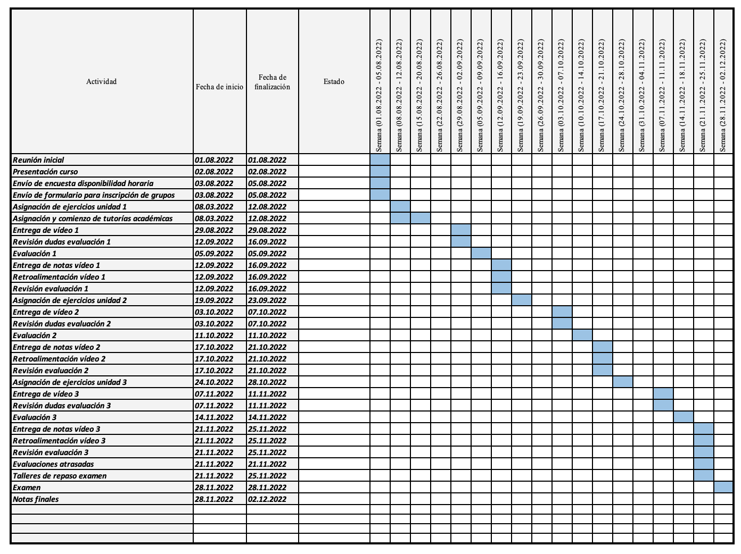

Carta Gantt utilizada para la planificación semestral de la aplicación del ABREP, acá se detallan las acciones a seguir y la articulación con la cátedra del curso (Fuente: Elaboración propia)

**Discusión:**

De aquí en adelante, todos los profesionales de acompañamiento en cualquier área pueden utilizar el ABREP para sus acciones tutoriales y su monitoreo con la finalidad de generar una discusión que es necesaria para la evolución de este modelo, siempre en la perspectiva centrada en el estudiante, en sus vivencias previas y no dejando de lado el contexto socioeconómico del cual vienen y en el cual se desenvuelven. Se entiende que luego de muchas adecuaciones logró generarse un modelo de aprendizaje, no obstante, también su monitoreo debe ser delicado y claro para generar indicadores de mejora que hagan que la estrategia perdure y evolucione en el tiempo, tal como los estudiantes que ingresan cada año a la universidad.

Además, dependiendo las áreas de competencias en las que desee aplicarse; las actividades e instancias pueden ser adaptadas (no necesariamente deben ser vídeos), siempre con el objetivo principal, que es llegar a la explicación de conceptos y fenómenos por parte del estudiante como una cadena última de aprendizaje y del desarrollo de competencias transversales, finalmente, este modelo busca de manera transversal transmitir a los estudiantes el refuerzo positivo acorde al desarrollo autónomo para poder desarrollar su capacidad crítica e investigativa.

**Conclusiones:**

En lo que respecta a la concepción de la pedagogía actual y moderna, los profesores tanto de cátedra como de acompañamiento académico deben lograr una lectura completa de las características de los estudiantes que ingresan a la universidad, entendiendo que todas las generaciones son diversas entre sí pero aún más importante, diversas entre contextos temporales, y que a su vez, están condicionadas a las características sociales de las épocas en las que les tocó crecer, por ende, la primera fase en la trayectoria comprendida entre el ingreso y los dos primeros años, son claves para el recorrido de los estudiantes (Lujambio, Ramos, Santiviago, 2012), esto conlleva la diferenciación de variables cognitivas y psicológicas cuya apropiación es esencial para el desarrollo de los conocimientos necesarios para poder formarse como profesionales. Por lo mismo, los profesores y profesionales de acompañamiento deben estar a la vanguardia de generar nuevas estrategias de enseñanza/aprendizaje para innovar en el aula y diversificar las actividades que realicen en pro de obtener cada vez mejores resultados, reales y resguardando la búsqueda y desarrollo del conocimiento y el pensamiento científico.

**REFERENCIAS:**

Aguilar, M. (2007, del 18 al 20 de mayo). La transición a la vida universitaria. Éxito, Fracaso, Cambio y Abandono [conferencia]. Conferencia Episcopal IV Encuentro Nacional de Docentes Universitarios Católicos - ENDUC IV, Santa Fe, Argentina.

<https://docplayer.es/14767716-La-transicion-a-la-vida-universitaria-exito-fracaso-cambio-y-abandono.html>

Alweshahi, Y., Harley, D., & Cook, D. A. (2007). Students' perception of the characteristics of effective bedside teachers. *Medical Teacher,* *29*(2-3), 204-209.

<https://www.tandfonline.com/doi/full/10.1080/01421590701271818>

Basow, S. A., Phelan, J. E., & Capotosto, L. (2006). Gender patterns in college students' choices of their best and worst professors. *Psychology of Women Quarterly,* *50*(1), 25-35.

<https://journals.sagepub.com/doi/abs/10.1111/j.1471-6402.2006.00259.x>

Duvivier, R. J., Van Dalen, J., Van der Vleuten, C. P. M., & Scherpbier, A. J. J. A. (2009). Teacher perceptions of desired qualities, competencies and strategies for clinical skills teachers. *Medical Teacher,* *51*(7), 634-641.

<https://www.tandfonline.com/doi/full/10.1080/01421590802578228>

Hativa, N., Barak, R., & Simhi, E. (2001). Exemplary University Teachers: Knowledge and Beliefs Regarding Effective Teaching Dimensions and Strategies. *The Journal of Higher Education, 72*, 699-729.

<https://www.tandfonline.com/doi/abs/10.1080/00221546.2001.11777122>

Ibáñez, R. A. (2017, del 15 al 17 de noviembre). Efectos de la intervención del programa nacional de acceso inclusivo en el sentido de autoeficacia académica en estudiantes de cuarto medio de liceos en contexto de vulnerabilidad de la novena región de Chile [conferencia]. VII Congreso CLABES, Córdoba, Argentina.

<https://revistas.utp.ac.pa/index.php/clabes/article/view/1655>

Jerez, O.; Orsini C.; Hasbun B. (2016). Atributos de una docencia de calidad en la educación superior: una revisión sistemática. Estudios pedagógicos (Valdivia), 42(3), 483-506.

<http://www.scielo.cl/scielo.php?script=sci_arttext&pid=S0718-07052016000400026&lng=es&nrm=iso>

Lujambio, V, Ramos, S., Santiviago, C. (2012, del 8 al 9 de noviembre). El Ingreso a la Universidad: Cursos Introductorios. [conferencia]. II Congreso CLABES, Porto Alegre, Brasil.

<https://revistas.utp.ac.pa/index.php/clabes/article/view/859>

Parpala, A., Lindblom-Ylänne, S., & Rytkönen, H. (2011). Students' conceptions of good teaching in three different disciplines. *Assessment & Evaluation in Higher Education, 36*(5), 549-563.

<https://www.tandfonline.com/doi/full/10.1080/02602930903541023>

Vajoczki, S., Savage, P., Martin, L., Borin, P., & Kustra, E. D. H. (2011). Good Teachers, Scholarly Teachers and Teachers Engaged in Scholarship of Teaching and Learning: A Case Study from McMaster University, Hamilton, Canada. *Canadian Journal for the Scholarship of Teaching and Learning,* *2*(1), 1-29.

<https://ojs.lib.uwo.ca/index.php/cjsotl_rcacea/article/view/6892>